

MANUAL DE ADMINISTRACIÓN DEL MÓDULO DE GERENCIA REGIONAL DE JUVENTUD

FECHA DE ACTUALIZACION 14 / SET / 2010

ÍNDICE

1. INTRODUCCION 3
2. VISUALIZACIÓN DE LA SECCIÓN DE LA GRDC 4
3. INGRESO AL PANEL DE ADMINISTRACIÓN DEL PORTAL DE LA REGIÓN 5
4. INGRESO AL MODULO DE LA GERENCIA REGIONAL DE JUVENTUD 5
5. ACTUALIZAR DATOS DE LA OPCIÓN QUIENES SOMOS 6
6. ACTUALIZAR DATOS DE LA OPCIÓN OFICINAS 8
7. ACTUALIZAR DATOS DE LA OPCIÓN QUE HACEMOS 8
8. ACTUALIZAR DATOS DE LA OPCIÓN PUBLICACIONES 9
9. ACTUALIZAR DATOS DE LA OPCIÓN PROYECTOS 10
10. ACTUALIZAR DATOS DE LA OPCIÓN PROGRAMAS 10
11. ACTUALIZAR DATOS DE LA OPCIÓN ACTIVIDADES 13
12. ACTUALIZAR DATOS DE LA OPCIÓN GALERIAS DE FOTOS 13
13. ACTUALIZAR DATOS DE LA OPCIÓN GALERIA DE VIDEOS 14
14. ACTUALIZAR DATOS DE LA OPCIÓN CONTACTENOS 17

- INTRODUCCION

El objetivo de este Manual es explicar en forma genérica el uso de algunas opciones de los Módulos de la Gerencia Regional de Juventud (CMS Panel del Gobierno Regional del Callao).

Los procesos básicos considerados en este manual son las que el usuario usara para registrar información en el sistema acerca de su misión, visión, sus oficinas, publicaciones, proyectos, programas, actividades, galería de fotos, galería de videos, contáctenos, etc.

Este manual está dirigido a los usuarios de la Gerencia Regional de Juventud, los cuales podrán publicar información que deseen que se muestre desde el Portal del Gobierno Regional del Callao.

- VISUALIZACIÓN DE LA SECCIÓN DE LA GRDS

Desde el Portal del Gobierno Regional del Callao se puede acceder a la sección interna de la Gerencia Regional de Juventud, desde el menú superior principal, ir a la opción Información Institucional > Gerencias Regionales > Gerencia Regional de Juventud. Ver las siguientes imágenes:

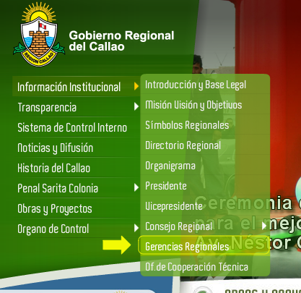

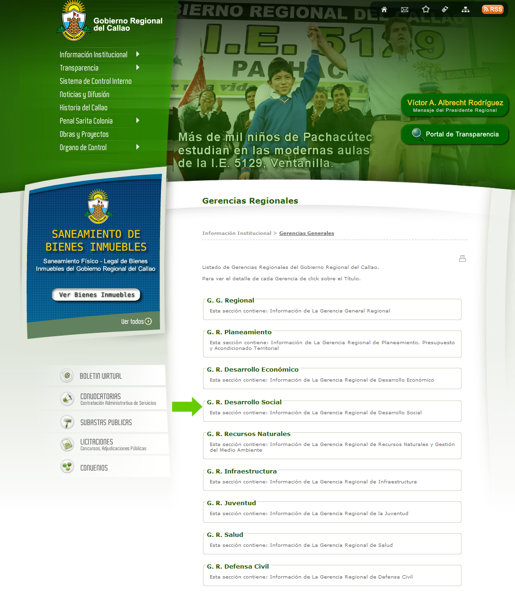

Al dar clic en Gerencia Regional de Juventud, se mostrará una página indicando las opciones: Quienes Somos, Oficinas, Que Hacemos, Publicaciones, etc.

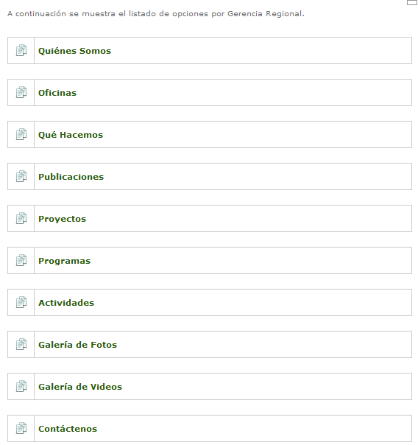

A Continuación una descripción detallada de cómo publicar los datos para las opciones anteriormente mencionadas:

- INGRESO AL PANEL DE ADMINISTRACIÓN DEL PORTAL DE LA REGIÓN

En la barra de direcciones del Internet Explorer digitamos la siguiente URL:

http://www.regioncallao.gob.pe/regionCallao/cmsPanel/

Nos aparecerá una pantalla, solicitando el Usuario y Contraseña. Ver imagen.

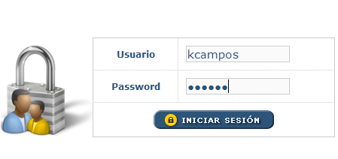

- INGRESO AL MODULO DE LA GERENCIA REGIONAL DE JUVENTUD

Se puede acceder al Módulo de la Gerencia Regional de Juventud del Menú Izquierdo: Gerencias Regionales > G. R. Juventud. Ver Imagen

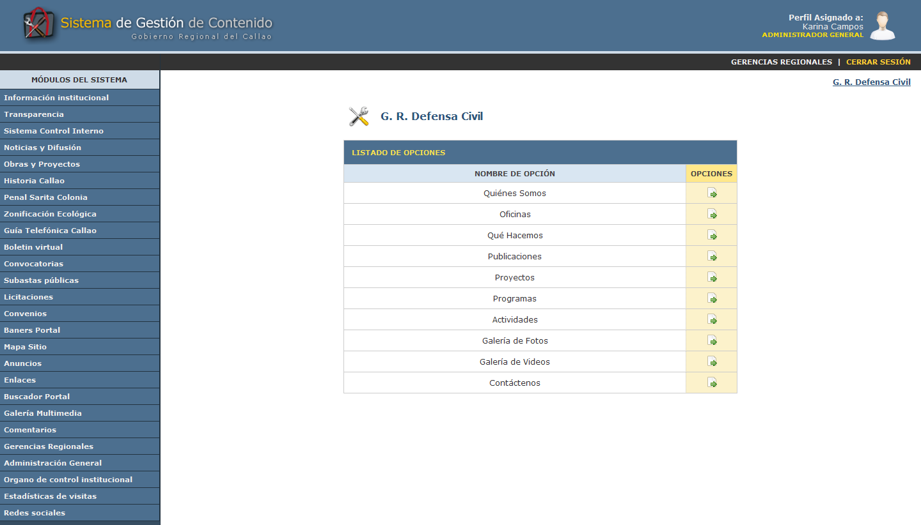

- ACTUALIZAR DATOS DE LA OPCIÓN QUIENES SOMOS

Esta opción está dividida en dos partes, la primera es la edición de texto y la segunda es la edición de imágenes.

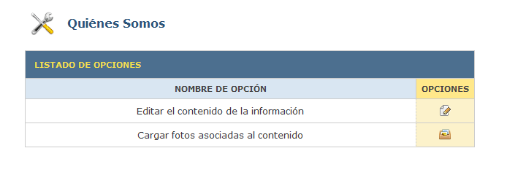

Para la edición de texto damos clic en el icono del lápiz, seguidamente podremos editar el contenido de la información para la Opción Quienes Somos.

Para ayudarnos en la edición del texto, podemos usar la barra de Herramientas ubicada en la parte superior.

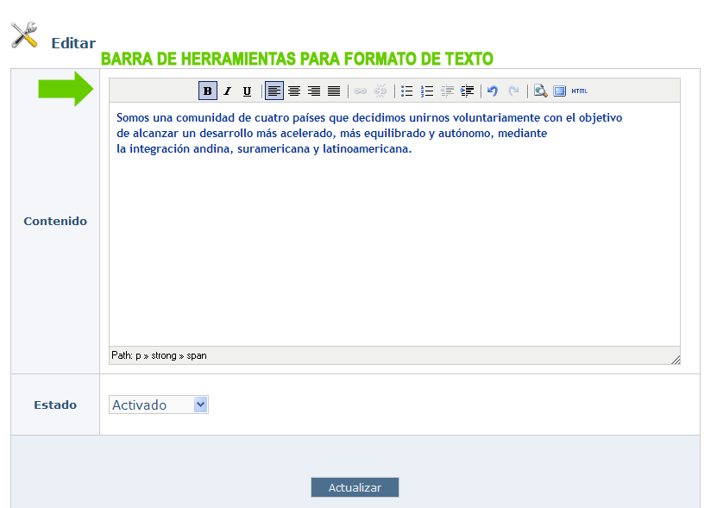

Para la edición de fotos damos clic en el icono del archivo de foto, seguidamente se mostrará una página con el listado de las fotos asociadas a esta información.
Podemos pre visualizar las imágenes al pasar el mouse por el siguiente icono

Además esta sección cuenta con un buscador, el cual nos permitirá buscar por Descripción, Estado, Fecha de Inicio y fecha Fin de la Foto.


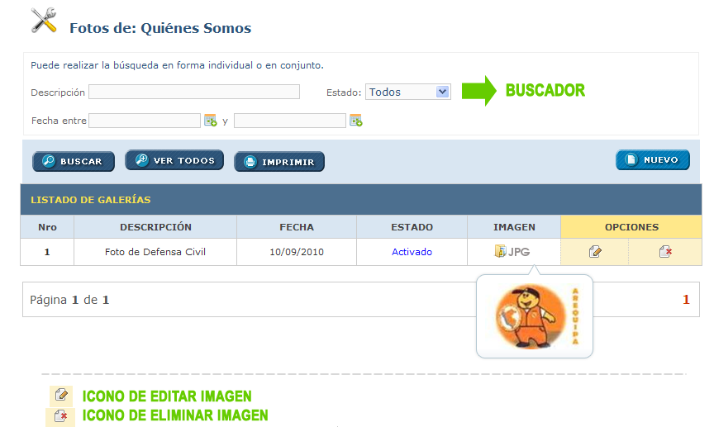

También podemos Cambiar de Foto dando clic en . Donde podemos volvemos a cargar la imagen deseada. Ver imagen.
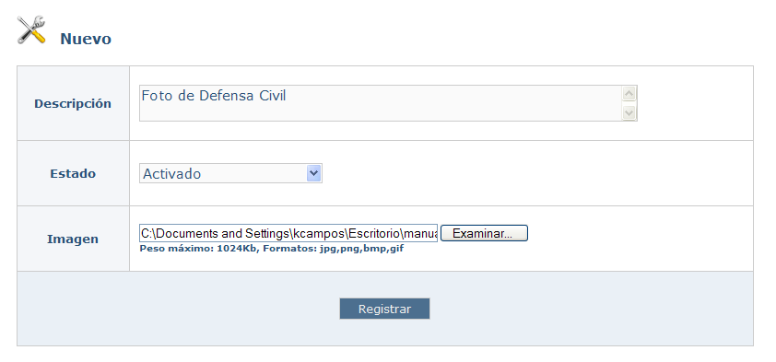
Para Eliminar la foto damos clic en el icono, y se mostrará un mensaje. Ver imagen.

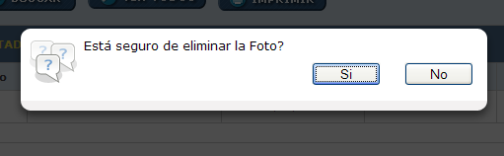

Para Insertar una foto dar clic en,

- ACTUALIZAR DATOS DE LA OPCIÓN OFICINAS

El procedimiento es similar a la Opción Quienes Somos.

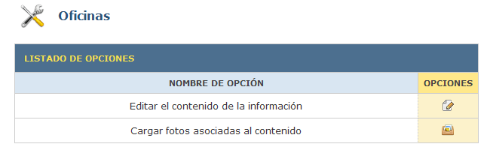

- ACTUALIZAR DATOS DE LA OPCIÓN QUE HACEMOS

El procedimiento es similar a la Opción Quienes Somos.

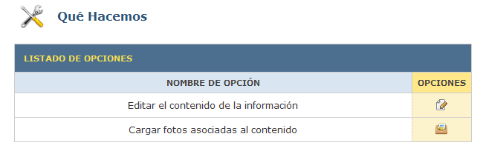

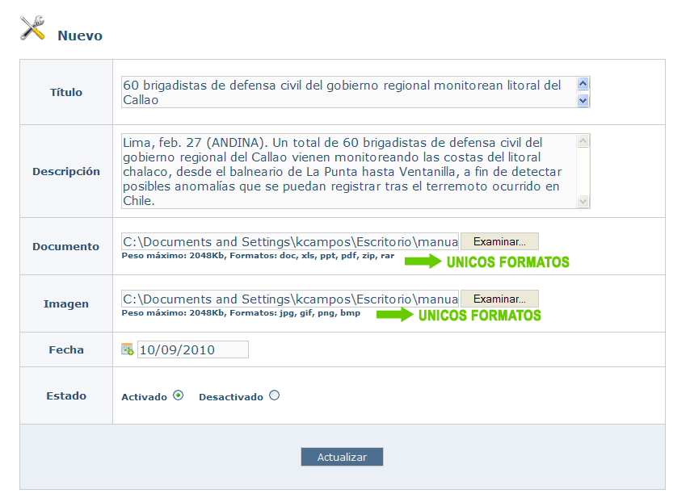

- ACTUALIZAR DATOS DE LA OPCIÓN PUBLICACIONES

El procedimiento es similar a la Opción Quienes Somos.

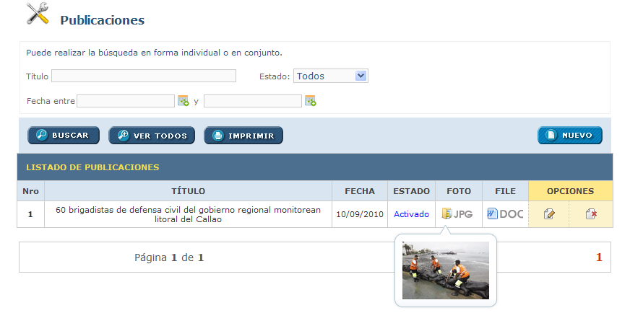

- ACTUALIZAR DATOS DE LA OPCIÓN PROYECTOS

El procedimiento es similar a la Opción Quienes Somos. Desde el icono de foto podemos ver el listado de fotos asociadas a dicha Opción.
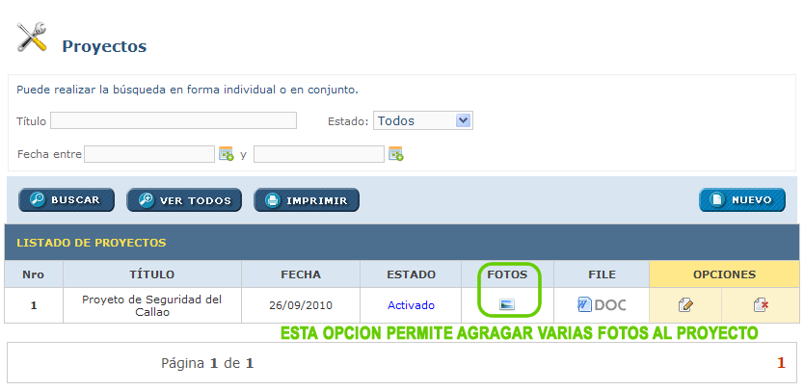

Listado de fotos

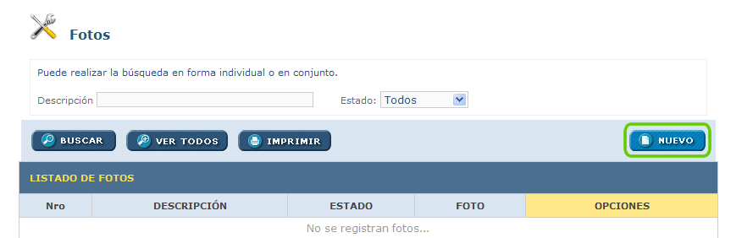

- ACTUALIZAR DATOS DE LA OPCIÓN PROGRAMAS

El procedimiento es similar a la Opción Quienes Somos. Desde el icono de foto podemos ver el listado de fotos asociadas a dicha Opción y desde este otro icono veremos el listado de documentos vinculados a la Opción de Programas.

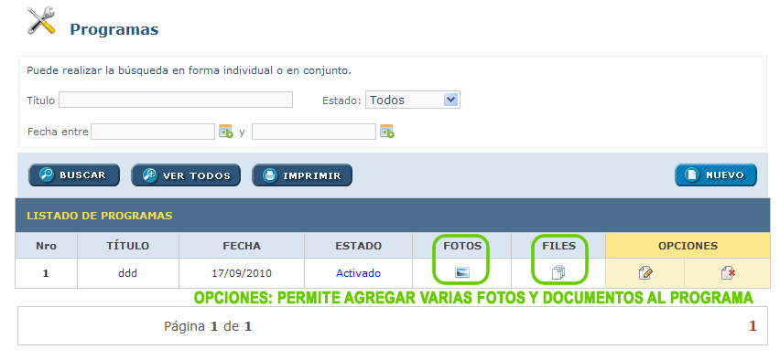

Listado de Documentos

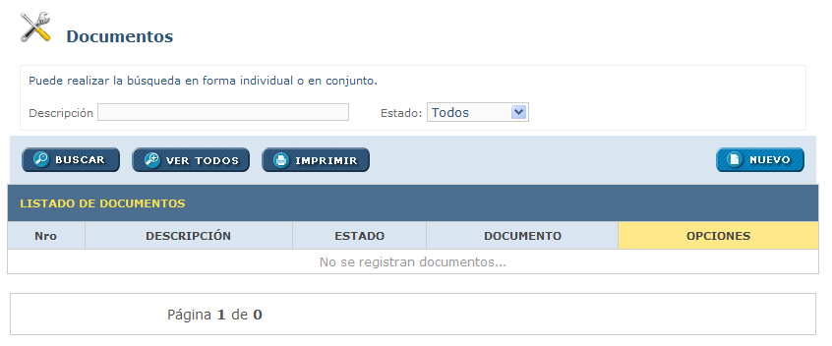
Para ingresar un nuevo Documento dar clic en . Esta sección permite Subir un documento digital o Ingresar un enlace a documento.

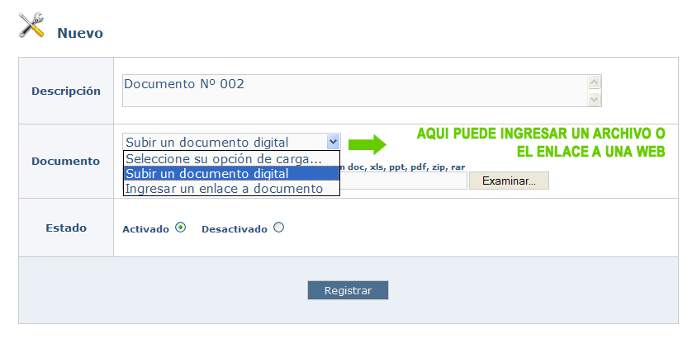
En caso de seleccionar Subir un documento digital le aparecerá la opción para cargar el documento deseado.

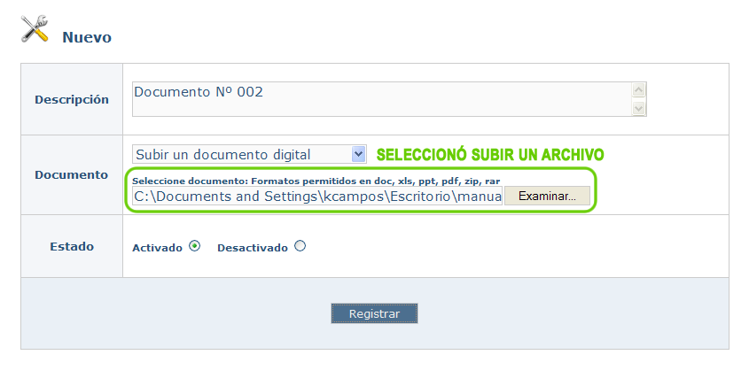
Luego de cargar el documento le derivará a un listado de documentos, mostrando un icono de Word. . Ver Imagen.
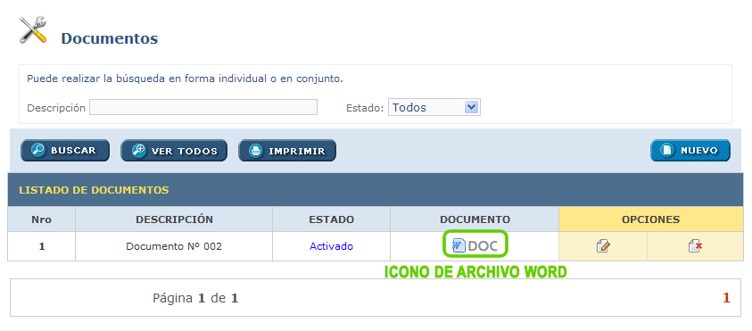

En caso de seleccionar Ingresar un enlace a documento le aparecerá una caja de texto donde podrá ingresar la URL del enlace al documento.

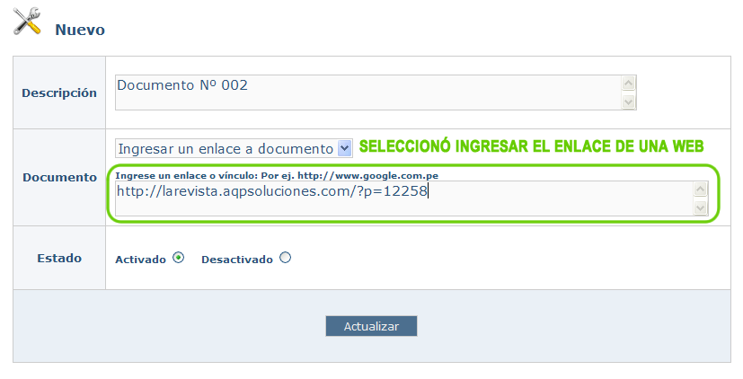
Seguidamente le derivará a un listado de documentos, mostrando un icono de Enlace. Ver Imagen.

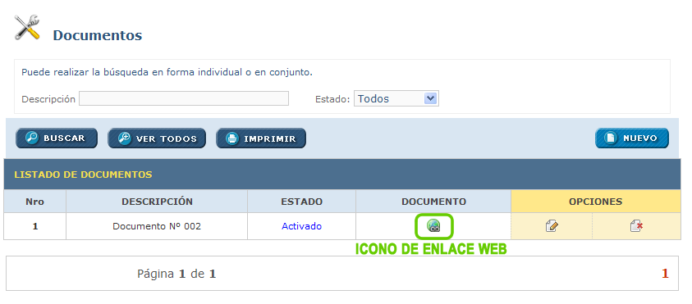

- ACTUALIZAR DATOS DE LA OPCIÓN ACTIVIDADES

El procedimiento es similar a la Opción Quienes Somos. Desde el icono de foto podemos ver el listado de fotos asociadas a dicha Opción y desde este otro icono veremos el listado de documentos vinculados a la Opción de Programas.

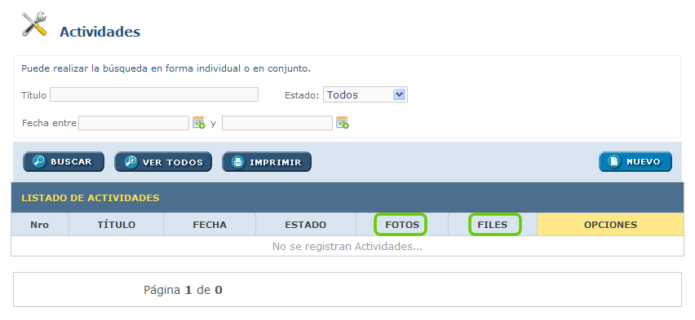

- ACTUALIZAR DATOS DE LA OPCIÓN GALERIAS DE FOTOS

Esta Sección nos permite crear galerías nuevas y agregar o modificar fotos por cada galería. Dando clic en el icono de flechita veremos las fotos asociadas a determinada Galería. Ver Imagen.
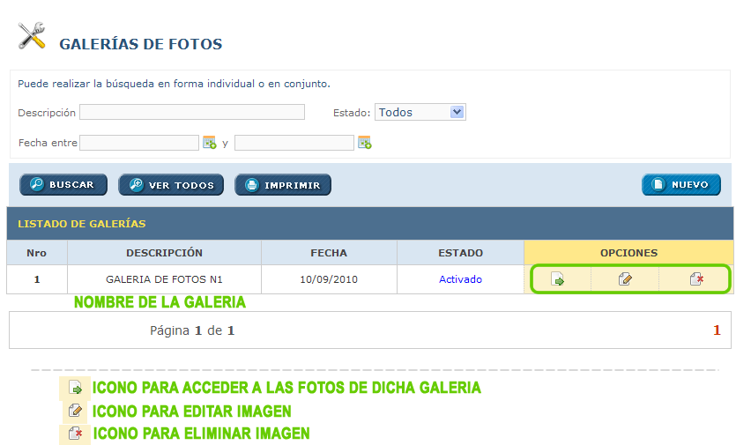

Listado de Fotos por una Galería. Ver Imagen
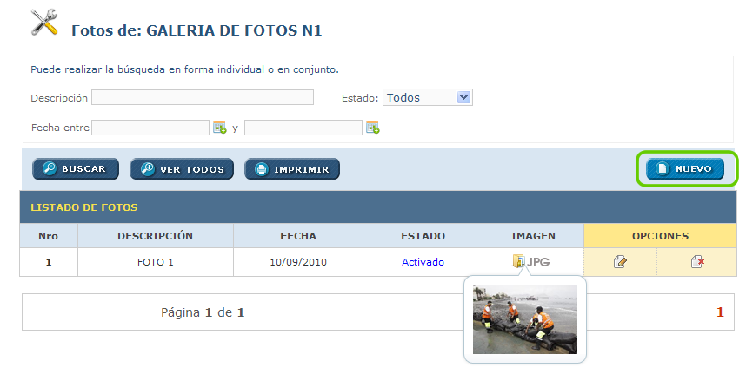

- ACTUALIZAR DATOS DE LA OPCIÓN GALERIA DE VIDEOS

Esta Sección nos permite crear galerías nuevas y agregar o modificar videos por cada galería. Dando clic en el icono de flechita veremos los videos asociados a determinada Galería. Ver Imagen.

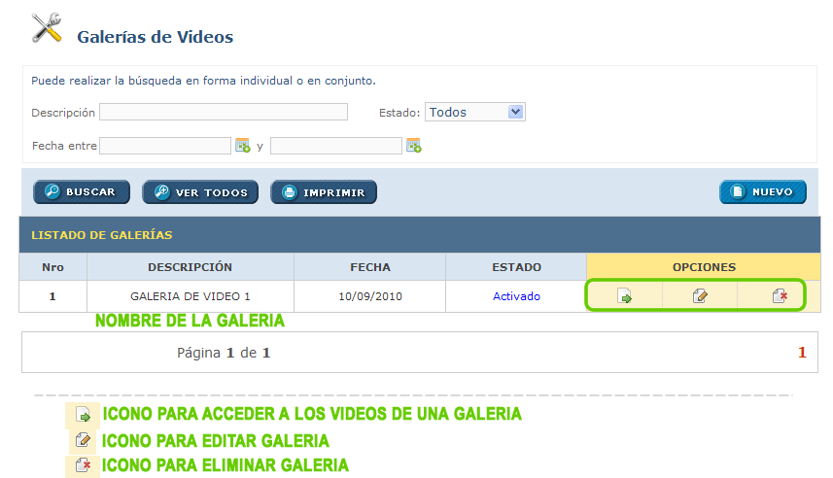

Listado de Videos de la Galería de Video 1
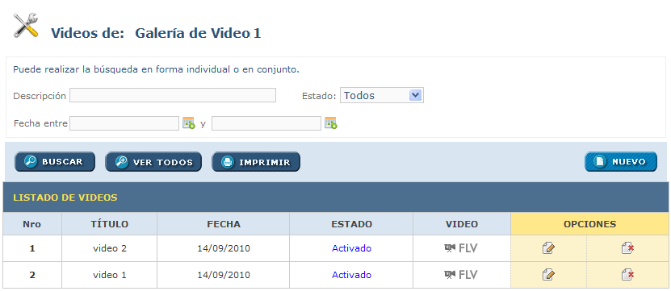

Para registrar un nuevo Video, dar clic en . Esta sección permite subir un video interno de regioncallao.gob.pe o un video externo de Youtube.com.

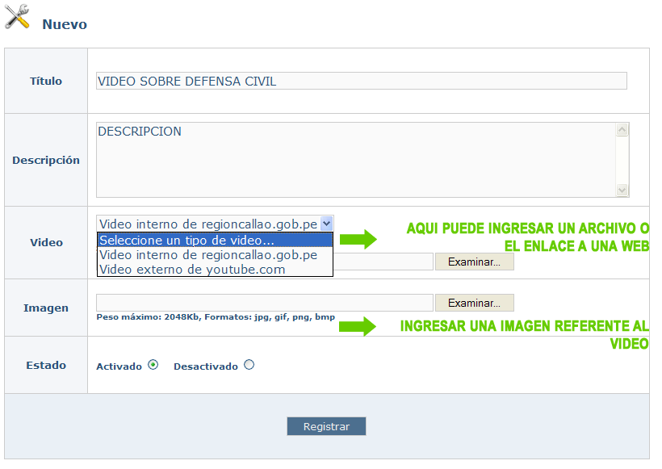

En caso de seleccionar video interno de regioncallao.gob.pe le aparecerá la opción para cargar el video deseado y una imagen referente al video. Ver Imagen.

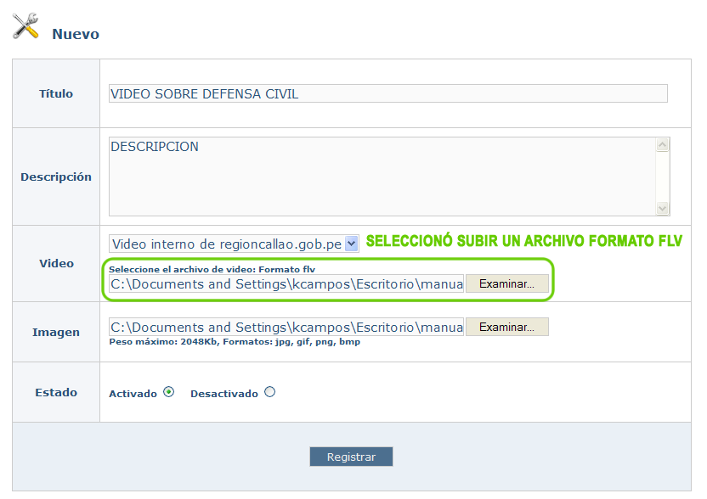

Luego de cargar el video le derivará al listado de videos, mostrando un icono de archivo video. Puede pre visualizar la imagen que representa al video pasando el mouse por éste icono. Ver Imagen.

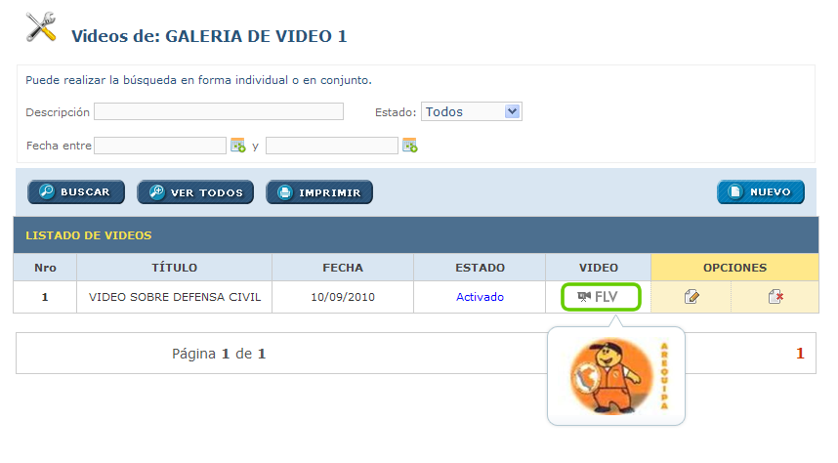

En caso de seleccionar video externo de Youtube.com le aparecerá una caja de texto donde podrá ingresar la URL del enlace de video. Ver Imagen.

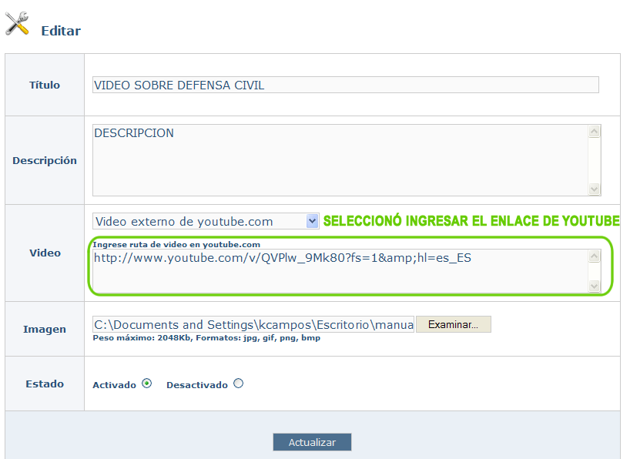

- ACTUALIZAR DATOS DE LA OPCIÓN CONTACTENOS

Esta Opción permite modificar información acerca de Dirección, Encargados, Teléfonos y Emails de Contáctenos.

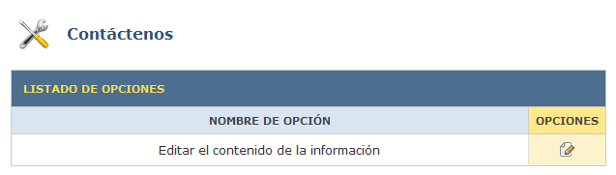

El Sistema te permite agregar varios Encargados, Teléfonos y Emails. Ver Imagen.

